Guía n°34: “Letra T”

Mi nombre es: ___________________________________________________ Fecha: miércoles 14 de mayo 2025

- Instrucciones: Lee y observa con atención, luego realiza las actividades propuestas.

¡Hola amigos, soy la tortuga Tomasa!
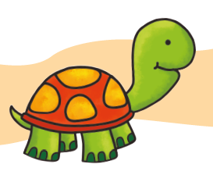
Pronuncia el sonido inicial de mi nombre. T t t t t…

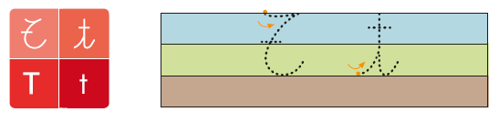
A continuación te mostraré la letra T que se escribe de 4 maneras diferentes, pero nosotros lo haremos como está en la parte derecha de esta hoja: De esta manera se le conoce como letra ligada o manuscrita.

Usa tu mano como lápiz y escribe la letra T en el aire. Comenta cómo es el movimiento que realizas con su mano.

- Ahora quiero que tú me ayudes a unir la letra T con cada una de las vocales y escribe con letra ligada la sílaba que se forma. Tal como el ejemplo de abajo.
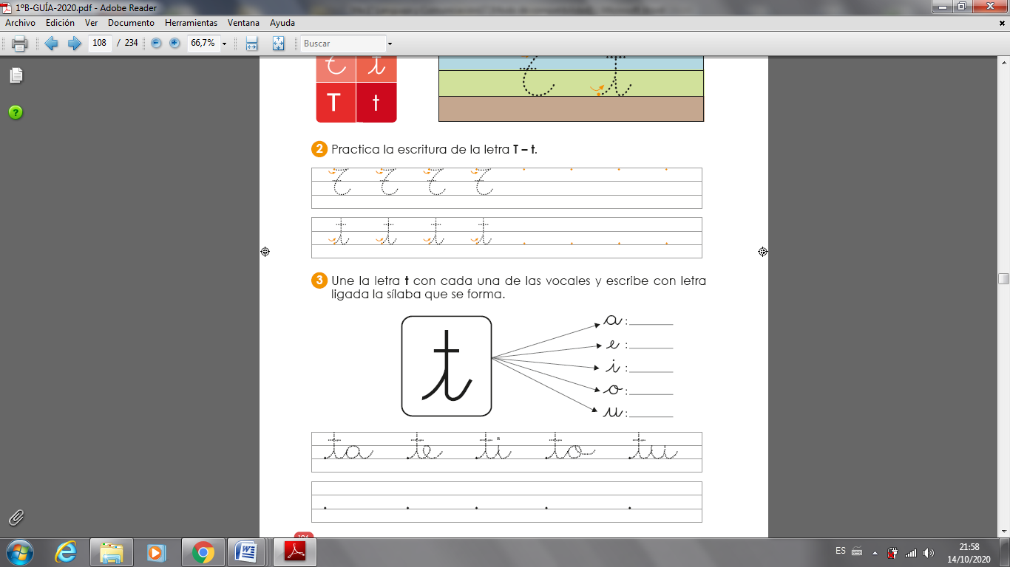

- Practica la escritura de la letra T – t.
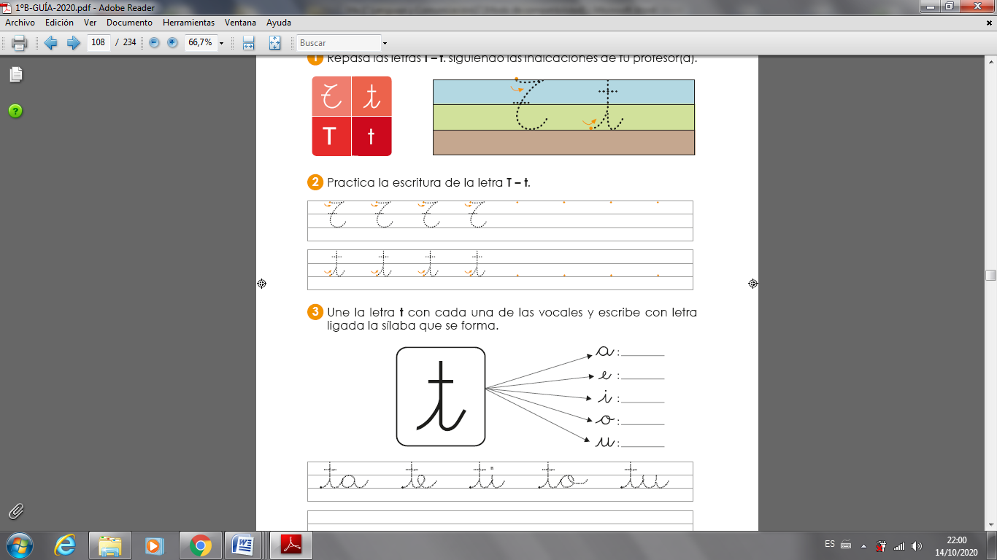

- Haz un dibujo de un objeto que contenga:

Ta | Te | Ti | To | Tu

- Lee cada palabra o frase y encierra la que corresponde al dibujo.
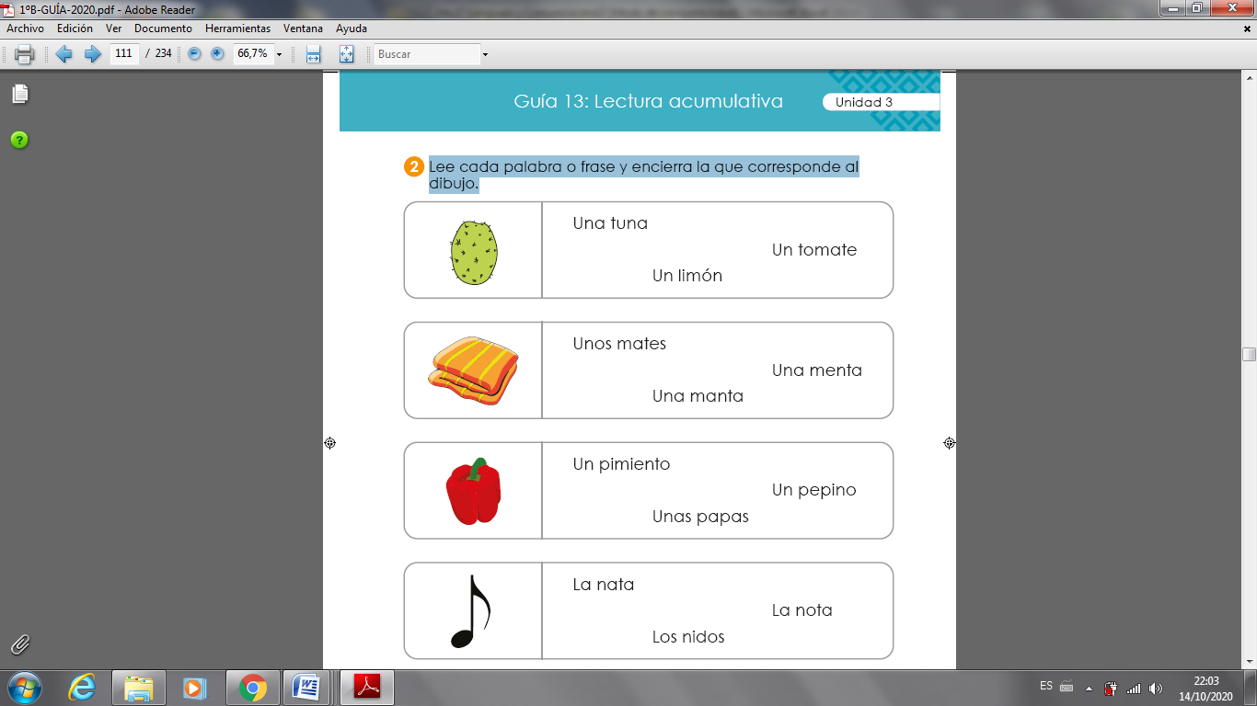

- Escribe con letra ligada la palabra que corresponde a cada dibujo.
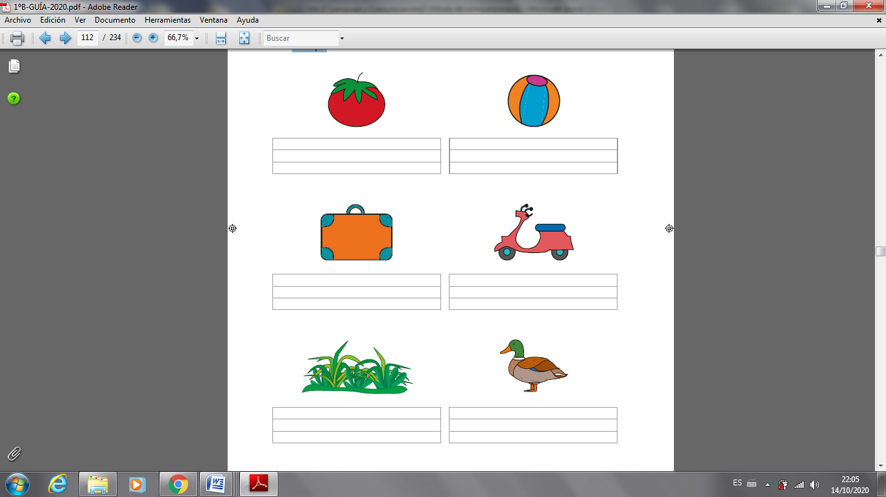

DESAFÍO:
Escribe 4 palabras con la letra T que conozcas.

